物理学院2024-2025学年研究生特别奖学金评审办法及评分细则

根据《关于做好2024-2025学年优秀研究生特别奖学金与专项奖学金评选工作的通知》和物理学院研究生评优评奖相关要求，结合学院情况，制定物理学院2024-2025学年研究生特别奖学金评审办法。
一、2024-2025年学院研究生特别奖学金评审委员会成员
2024-2025学年学院研究生特别奖学金评审委员会成员由物理学院研究生教育管理工作组成员组成。学院研究生特别奖学金答辩环节评委由研究生导师代表、行政管理人员代表、研究生辅导员、研究生代表等组成，如与评审对象存在亲属关系、直接经济利益关系或有其他可能影响评审工作公平公正的情形时，应主动向评审委员会申请回避。
二、评审原则
1、公开、公平、公正、择优；
2、个人申报、专家评审、学校审批。
三、参评对象及基本条件
参评对象为全日制非定向在校二、三年级硕士生和二、三、四、五年级博士生（含少数民族骨干生，五年级博士生仅限直博生，国家留学基金委资助的联合培养留学生、短期出国访学的研究生、中外联合培养全日制双硕士学位研究生，符合年级要求也可参评），具体年级、专业根据设奖单位要求审核。
（1）特别奖学金与2025年研究生国家奖学金不能兼得；
（2）所提交的各类成果需为2024年9月1日-2025年8月31日期间获得。
四、名额分配、奖励标准及相关说明
2024-2025学年学校分配给我院特别奖学金名额如下。
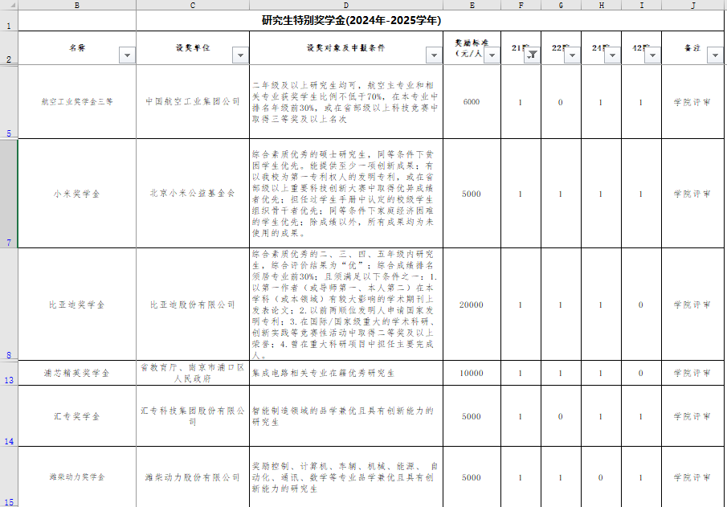
五、评审程序及时间安排
（1）11月5日-6日，学院评审委员会讨论确定评审办法并在学院网站公示。
（2）11月7日-9日，学生参照评分细则填写研究生特别奖学金初评审核表（附件1，不用写申请奖学金的具体类别），并附相关证明材料（荣誉证书、成绩单、论文复印件、论文分区查询截图等），一并提交纸质材料至406辅导员办公室。
（3）11月9日-11月10日，学院进行材料复核，并公示学生得分、在511办公室公示学生申报材料。
（4）11月10日-11月11日，学院组织答辩，并将根据答辩结果排名进行奖学金选择。选择完毕后，学生登录研究生信息管理系统（新系统），在科研管理中录入个人各类学术成果、荣誉称号并按要求上传佐证材料，经审核通过后，在“研工管理”菜单下的“奖学金申请”中按类别填写申请，并提交导师审核，同时填写对应奖学金要求的相关材料。
（5）11月10日-11月14日，在学院网站公示评审结果。
（6）11月15日，评审结果公示无异议后，学院将获奖候选人相关材料报研究生院。
备注：
1.所有考核项目均以2024年9月1日-2025年8月31日的表现情况为准。
2.每位同学在得分细则中详细写出对应的各项分数并给出文字依据，只写分数不写依据者，视为该项不得分；
3.每项细则得分应该事先准备好得分依据（包括发表文章、录用通知、获奖证书等复印件）弄虚作假者或故意拖延不交相关材料者取消参评资格；
4.请同学们按照审批表上的获奖项目依次排列证明材料。

南京航空航天大学物理学院
2025年11月6日

附件1：
物理学院研究生奖学金初评审核表
姓名 |  | 学号  入学年月 |  | 性别 |  | 联系电话
专业 |  | 导师 | 校内导师： |  |  | 培养方式 | 全日制/非全日制
专业 |  | 导师 | 校外导师： |  |  | 培养方式 | 全日制/非全日制
课程成绩30% | 将任课老师登记在研究生院网站上的学生成绩，代入公式算出得分：  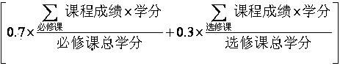
学术科研 | 一律提供论文复印件或接受发表的邮件通知，未能提供者不计分。按以下格式填写：  文章：全部作者，题目，期刊名（年，卷，期，页码），影响因子，中科院分区（大类），第几作者，得分  专利：全部作者，题目，申请号（专利号），第几作者，得分，
社会工作
本人承诺 | 本人承诺以上申报材料属实  本人签名：
导师意见 | 导师签名：
审核评定 | 该同学最终分数为______分。  审核人：

